Tam Gölge Nasıl Oluşur?
Işık bazı maddeleri geçemez. Bu tür maddelere opak madde denir. Işık, opak cisimlerle karşılaştığında, cisimlerin arkasında ışık almayan karanlık bir alan oluşur. Işığın saydam olmayan maddelerden geçememesi sonucu oluşan karanlık bölgeye tam gölge denir. Tam gölgenin oluşmasının nedeni ışığın doğrusal yayılmasıdır. Tam gölgenin oluşması için bir ışık kaynağı ve ışık kaynağının önünde saydam olmayan maddeye ihtiyaç vardır. İnsan vücudunun gün içerisinde farklı büyüklüklerde gölgesi oluşur. Bu durumun nedeni gün içerisinde güneş ışığının farklı açılarla gelmesi ve insan vücudunun opak özellikte olmasıdır. İnsan vücudu gibi opak madde özelliği gösteren canlı ve cansız varlıkların da tam gölgeleri oluşabilir.
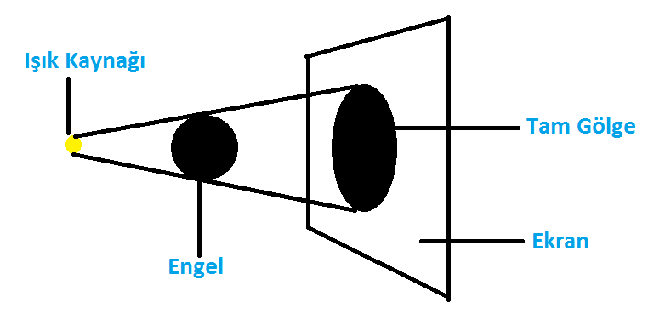
Tam Gölgeyi Etkileyen Durumlar
Işık kaynağının, cismin veya ekranın yerinin değişmesi tam gölgenin büyüklüğünü ve şeklini değiştirebilir. Buna göre;
- Cisim ve ekran sabitken ışık kaynağı cisme yaklaştırıldığında tam gölge büyür. Işık kaynağı cisimden uzaklaştırıldığında tam gölge küçülür.
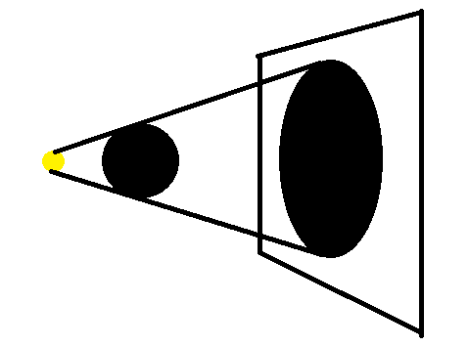
- Işık kaynağı ve ekran sabitken, cisim ışık kaynağına yaklaştırıldığında tam gölge büyürken, cisim ekrana yaklaştırıldığında tam gölge küçülür.
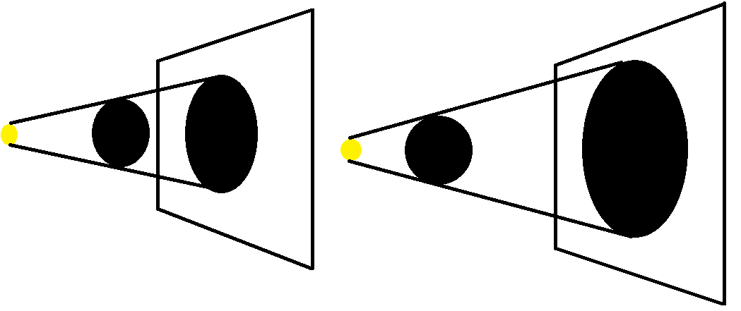
- Işık kaynağı ve cisim sabitken, ekran cisme yaklaştırıldığında tam gölge küçülürken ekran cisimden uzaklaştırıldığında tam gölge büyür.
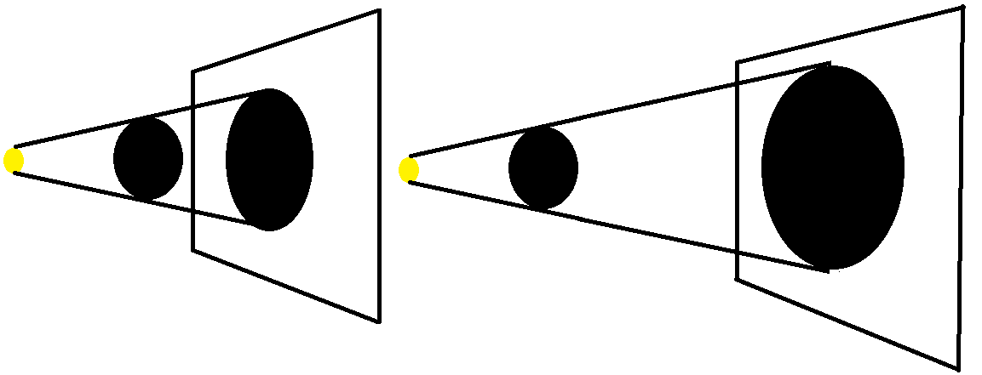
Güneş Tutulması
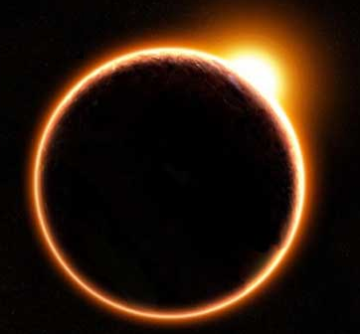
Güneş tutulması sırasında, Güneş, Ay ve Dünya aynı doğrultuda bulunur. Ay, Dünya ile Güneş arasına girer ve Güneş’ten gelen ışığı engeller ve Ay’ın tam gölgesi Dünya üzerine düşer. Dünya üzerinde Ay’ın tam gölgesinin düştüğü yerler ışık alamaz ve bu yerlerden Güneş bir süre görülemez. Bu olaya Güneş tutulması denir. Güneş tutulmasında, Güneş ışık kaynağı, Ay saydam olamayan cisim konumundadır.
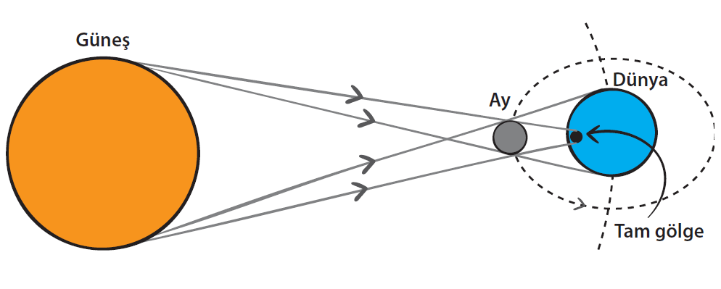
Güneş tutulması sırasında Güneş’e çıplak gözle bakmak göz sağlığına zarar verir. Göz sağlığını korumak için koruyucu gözlükler takılmalıdır.
Ay Tutulması
Ay tutulması sırasında, Güneş, Dünya ve Ay aynı doğrultuda bulunur. Dünya, Güneş ile ay arasına girer ve Güneş’ten gelen ışığı engeller. Dünya’nın tam gölgesi Ay üzerine düşer. Bu durumda Ay görünmez. Bu olaya Ay tutulması denir. Ay tutulması da Güneş tutulması gibi ışığın doğrusal yayılması sonucu oluşan bir doğa olayıdır.
